UPAYA MENINGKATAKAN INTERAKSI DAN HASIL BELAJAR SISWA TENTANG BUMI DAN ALAM SEMESTA PADA MATA PELAJARAN IPA DENGAN METODE PEMBELAJARAN KOOPERATIF
TIPE MAKE A MATCH
(Penelitian Tindakan Kelas pada pelajaran IPA di kelas V SDN 5 Gantung Kecamatan Gantung )

SKRIPSI

Disusun untuk Memenuhi Salah Satu Syarat Memperoleh Gelar Sarjana Pendidikan Guru Sekolah Dasar

oleh
RICKY KURNIAWAN
115060073

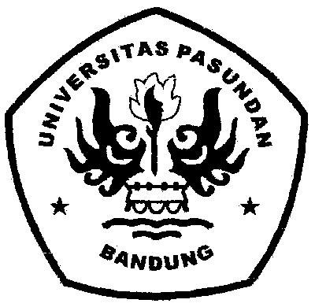

PROGRAM STUDI PENDIDIKAN GURU SEKOLAH DASAR
FAKULTAS KEGURUAN DAN ILMU PENDIDIKAN
UNIVERSITAS PASUNDAN
BANDUNG
2015
UPAYA MENINGKATAKAN INTERAKSI DAN HASIL BELAJAR SISWA TENTANG BUMI DAN ALAM SEMESTA PADA MATA PELAJARAN IPA DENGAN METODE PEMBELAJARAN KOOPERATIF
TIPE MAKE A MATCH
(Penelitian Tindakan Kelas pada pelajaran IPA di kelas V SDN 5 Gantung Kecamatan Gantung)

SKRIPSI

Disusun untuk Memenuhi Salah Satu Syarat Memperoleh Gelar Sarjana
Pendidikan Guru Sekolah Dasar

oleh
RICKY KURNIAWAN
115060073

PROGRAM STUDI PENDIDIKAN GURU SEKOLAH DASAR
FAKULTAS KEGURUAN DAN ILMU PENDIDIKAN
UNIVERSITAS PASUNDAN
BANDUNG
2015

